Seglermodelle | Bestellung Flächenschutztaschen (verbindlich)
Name : | Vorname:
Adresse: | PLZ/Ort:
Telefon: Fax: | e-mail:
Datum: | Unterschrift:
* unbedingt angeben
Hersteller des Modells: * | Modellname: *
Spannweite: * mm | Anzahl: Stück Paar

alubedampfte Folie klare Folie

Nasenleiste gerade Endleiste gerade

Massangaben für Seglermodelle
Messen Sie genau den Profilumfang U (ohne Zugabe) mit einem Haushaltsmassband (Schneidermassband) von Endleiste zu Endleiste und jeweils die Abmessungen L und R (Rücklauf der Nasenleiste) in mm. Bei hervostehenden Ruderhörnern messen Sie bitte an dieser Stelle den Profilumfang inklusive Ruderhorn und den Abstand von der Wurzel! Bitte unter Anmerkungen angeben.
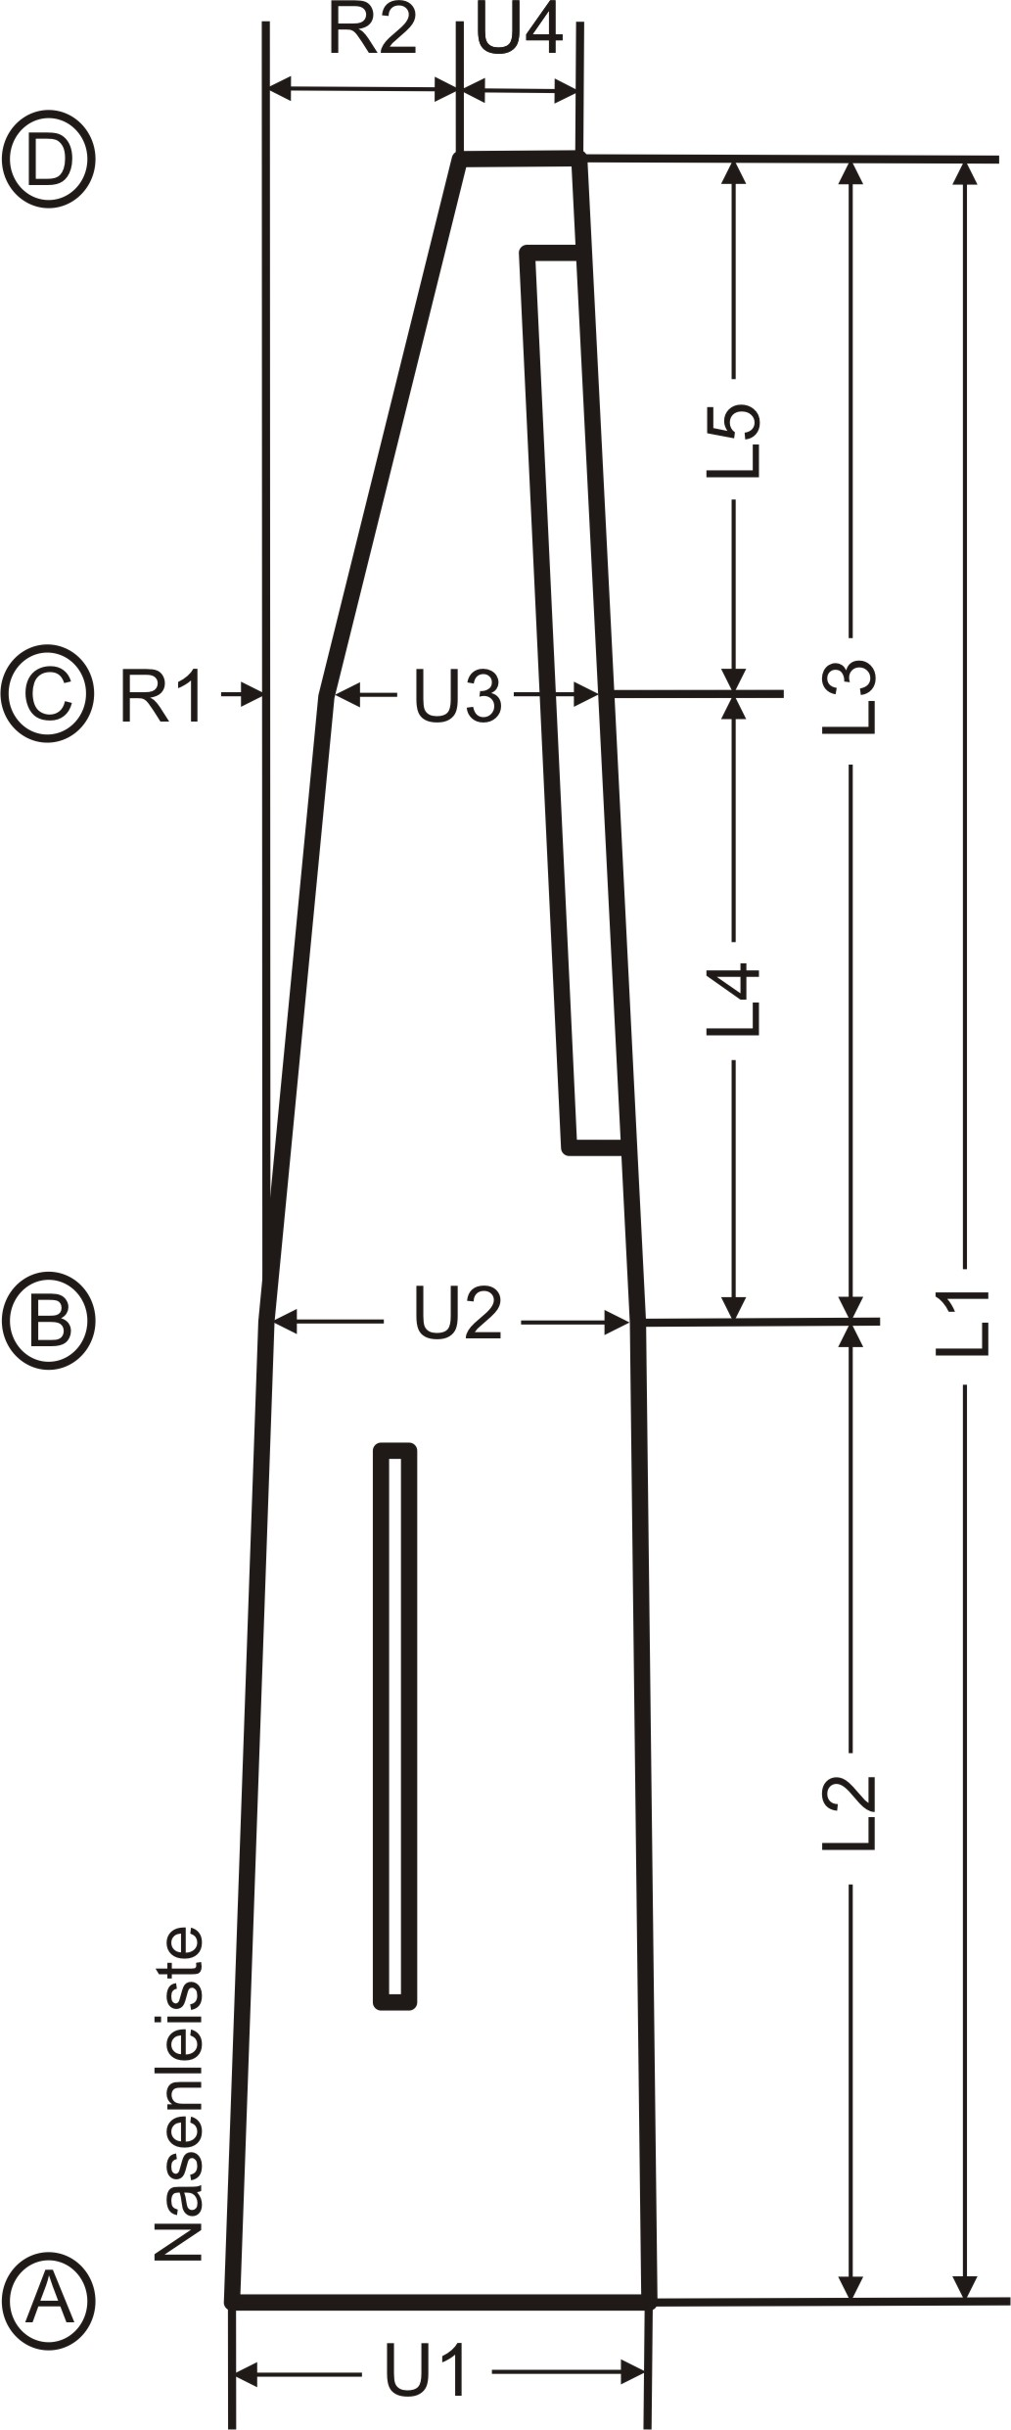
Alle Massangaben in mm, ohne Zugabe!

Einfachtrapezflügel / Rechteckflügel
L1 | = |  | mm
U1 | = |  | mm (Wurzel)
U4 | = |  | mm (Randbogen)
R2 | = |  | mm (Rücklauf A-D Bitte auch angeben, wenn R=0)
R=0 → Flügel nicht gepfeilt / R=positiv → Flügel gepfeilt / R=negativ → Flügel nach vorne gepfeilt
Doppeltrapezflügel
L1 | = |  | mm
L2 | = |  | mm
L3 | = |  | mm
U1 | = |  | mm (Wurzel)
U2 | = |  | mm (1. Trapez)
U4 | = |  | mm (Randbogen)
R2 | = |  | mm (Rücklauf B-D)
Dreifachtrapezflügel
L1 | = |  | mm
L2 | = |  | mm
L4 | = |  | mm
L5 | = |  | mm
U1 | = |  | mm (Wurzel)
U2 | = |  | mm (1. Trapez)
U3 | = |  | mm (2. Trapez)
U4 | = |  | mm (Randbogen)
R1 | = |  | mm (Rücklauf B-C)
R2 | = |  | mm (Rücklauf B-D)

Anmerkungen
Querruder: Profilumfang inkl. Anlenkung |  | mm, | Entfernung von der Wurzelrippe |  | mm
Wölbklappe: Profilumfang inkl. Anlenkung |  | mm, | Entfernung von der Wurzelrippe |  | mm

Extra weit (plus 2 cm) einfache Rechtecktasche

